Урок по теме: «Исследование функций»
Апостолов Дмитрий Иванович преподаватель математики «Климовского аграрно-транспортного техникума»

Продолжительность урока: 2 урока по 45 минут.
Цель урока: обобщение и систематизация знаний по данной теме.
Задачи урока:
Образовательные − обобщить и систематизировать знания обучающихся по данной теме; формировать у обучающихся умения исследовать функции; отработать навыки построения графиков функций;
Развивающие − развитие умений применять теоретические знания при исследовании функций; развитие исследовательских умений, навыков самостоятельной работы, развитие умения рассуждать, сравнивать, обобщать, формулировать выводы, развитие мышления, памяти, внимания и математического кругозора;
Воспитательные − воспитание воли и упорства для достижения конечного результата; воспитание познавательной активности, аккуратности при построении графиков, прививать интерес к предмету математики, воспитывать сознательное отношение к обучению, самостоятельности.
Формы организации урока: фронтальная, индивидуальная, групповая.
Оборудование: компьютер, мультимедийный проектор, экран, тесты, схемы исследования функций.
План урока
- Организационный момент.
- Актуализация знаний:
  - фронтальная беседа по вопросам;
  - кроссворд;
  - тест.
- Проверка домашнего задания:
  - устная работа по графику;
  - работа с учебником;
- Защита проектов.
- Обобщение знаний по теме «Исследование функций»:
  - задание с ошибкой;
  - работа по графикам;
  - задания по карточкам сборника ЕГЭ.
- Подведение итогов урока.
- Домашнее задание.
Ход урока
- Организационный момент
Слайд № 1
Преподаватель: Сегодня на уроке мы обобщим знания о функции, закрепим свойства функций и применим эти свойства для исследования функций и построения графиков. Тема урока: «Исследование функций»
Слайд № 2
Эпиграфом к уроку служат слова французского философа-материалиста, атеиста Дени Дидро (1713-1784) − современника Декарта и Лейбница.
«Начинать исследования можно по-разному… Всё равно начало почти всегда оказывается весьма несовершенной, нередко безуспешной попыткой. Есть истины, как страны, наиболее удобный путь к которым становится известным лишь после того, как мы используем все пути. Каму-то приходится, рискуя собой, сходить с проторённой дороги, чтобы указать другим правильный путь… На пути к истине мы почти всегда обречены совершать ошибки». (Дени Дидро)
2. Актуализация знаний
1) Фронтальная беседа по вопросам
Преподаватель: Для того, чтобы исследовать функцию и строить её график нам необходимо повторить определение функции и вспомнить, что является графиком функции. Ответьте на вопросы: Слайды № 3-4
- Что называется функцией?
- Что называется графиком функции?
- Какие из линий, изображённых на рисунке являются графиками функций?
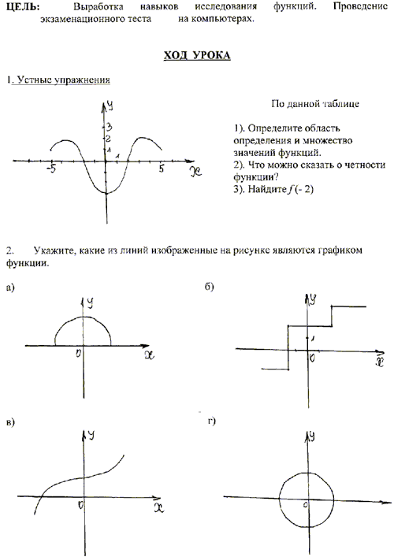
2) Кроссворд Слайд № 5
Преподаватель: А теперь давайте разгадаем кроссворд. Обучающиеся самостоятельно работают по кроссворду. На вопросы 1,2,3 и 4 кроссворда отвечают обучающиеся 1 варианта, а на вопросы 5, 6, 7 и 8 −обучающиеся 2 варианта. Для проверки обмениваются тетрадями в паре. Далее идёт обсуждение под руководством преподавателя.

6
7
5 2
8

1

3

4

Вопросы
- Графиком функции у = х² является …
- Вертикальную координатную прямую называют …
- Графиком функции у = 1/х является …
- Зависимость, при которой каждому значению х ставится в соответствие единственное значение у называется …
- Множество всех точек (х;у) координатной плоскости, где у = f(х), а х «пробегает» всю область определения функции f.
- Графиком функции у = кх + в является …
- Горизонтальную координатную прямую называют …
- Ось х и ось у называют осями …
3) Тест
Преподаватель: Какие свойства функций вы знаете? Давайте вспомним определения этих свойств, для этого проведём тест.
Преподаватель раздаёт тесты обучающимся. Задания тестов дифференцированные.
Обучающиеся работают самостоятельно, затем сверяют свои ответы с правильными ответами, представленными на слайде №6.
Тест
Вариант 1
- Функция f(х) возрастает на множестве Р, если для любых х₁ и х₂ из множества Р таких, что х_{2 >} х₁ выполняется неравенство
А) f(х₂) < f (х₁);
Б) f(х₂) > f (х₁);
В) f(х₂) = f (х₁).
- Функция f(х) называется нечётной, если для любых х из её области определения
А) f(- х) = f (х);
Б) f(- х) = - f (х);
В) f(х) > - f (х).
- Точка х₀ называется точкой максимума функции f(х), если для всех х из некоторой окрестности х₀ выполнено неравенство
А) f(х) ≤ f(х₀);
Б) f(х₀) ≤ f(х);
В) f(х) = f(х₀).
- Период функции у = sin 2х равен
А) 4π;
Б) π;
В) 2π.
- График чётной функции симметричен
А) относительно оси ОХ(оси абсцисс);
Б) относительно начала координат;
В) относительно оси ОУ(оси ординат).
Вариант 2
- Функция f(х) убывает на множестве Р, если для любых х₁ и х₂ из множества Р таких, что х_{2 >} х₁ выполняется неравенство
А) f(х₂) < f (х₁);
Б) f(х₂) > f (х₁);
В) f(х₂) = f (х₁).
- Функция f(х) называется чётной, если для любых х из её области определения
А) f(- х) = - f (х);
Б) f(-х) = f (х);
В) f(х) < - f (х).
- Точка х₀ называется точкой минимума функции f(х), если для всех х из некоторой окрестности х₀ выполнено неравенство
А) f(х) ≥ f(х₀);
Б) f(х₀) ≤ f(х);
В) f(х) = f(х₀).
- Период функции у = cos 3х равен
А) 3π;
Б) π;
В) 2π/3.
- График нечётной функции симметричен
А) относительно оси ОХ(оси абсцисс);
Б) относительно начала координат;
В) относительно оси ОУ(оси ординат).
Вариант 3 (для слабых обучающихся)
- Функция заданная формулой f(-х) = -f(х) является
А) чётной;
Б) нечётной;
В) ни чётной, ни нечётной.
- На рисунке изображен у
А) минимум функции;
Б) максимум функции; х
В) ни максимум, ни минимум.
- Функция у = х² является
А) четной функцией;
Б) нечётной;
В) ни чётной, ни нечётной. у
- График, изображенный на рисунке
А) возрастает х
Б) убывает;
В) ни возрастает, ни убывает.
- График чётной функции симметричен относительно
А) оси абсцисс (оси ОХ);
Б) начала координат;
В) оси ординат (оси ОУ).
3. Проверка домашнего задания
Преподаватель: Дома вы должны были используя схему исследования функции построить график этой функции и наоборот, по графику определить свойства этой функции. Давайте проверим, как вы справились с домашним заданием. А по какой схеме исследования функций вы работали?
Обучающиеся по цепочке называют схему исследования функции, а затем преподаватель демонстрирует данную схему на экране. Слайд № 7.
Схема исследования функций
- Найти область определения функции.
- Определить чётность или нечётность функции, периодичность.
- Найти координаты точек пересечения графика с осями координат.
- Найти промежутки знакопостоянства функции.
- Определить промежутки возрастания или убывания функции.
- Найти точки экстремума функции, вид экстремума (максимум или минимум) и значения функции в этих точках.
- Найти область значений функции.
- Построить график функции.
Задание 1. (работа по цепочке) Слайд № 8-9
Преподаватель: Проведём по общей схеме исследование функции, заданной графиком.
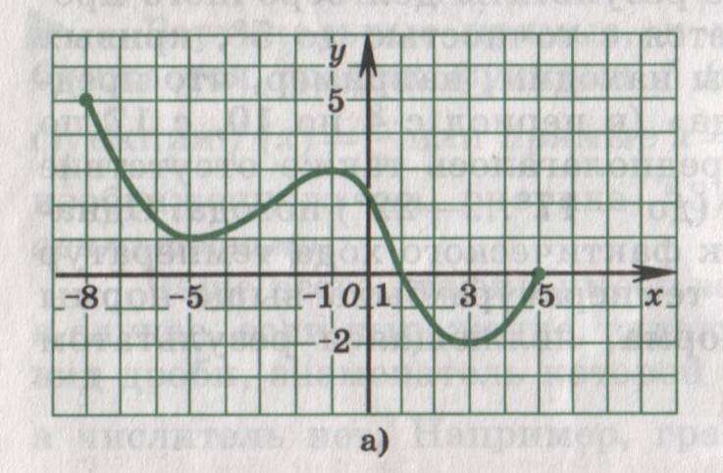
Далее работаем по учебнику: № 94(а, б, в). Слайд № 10
Задание 2. Постройте график функции f, если известны её свойства.
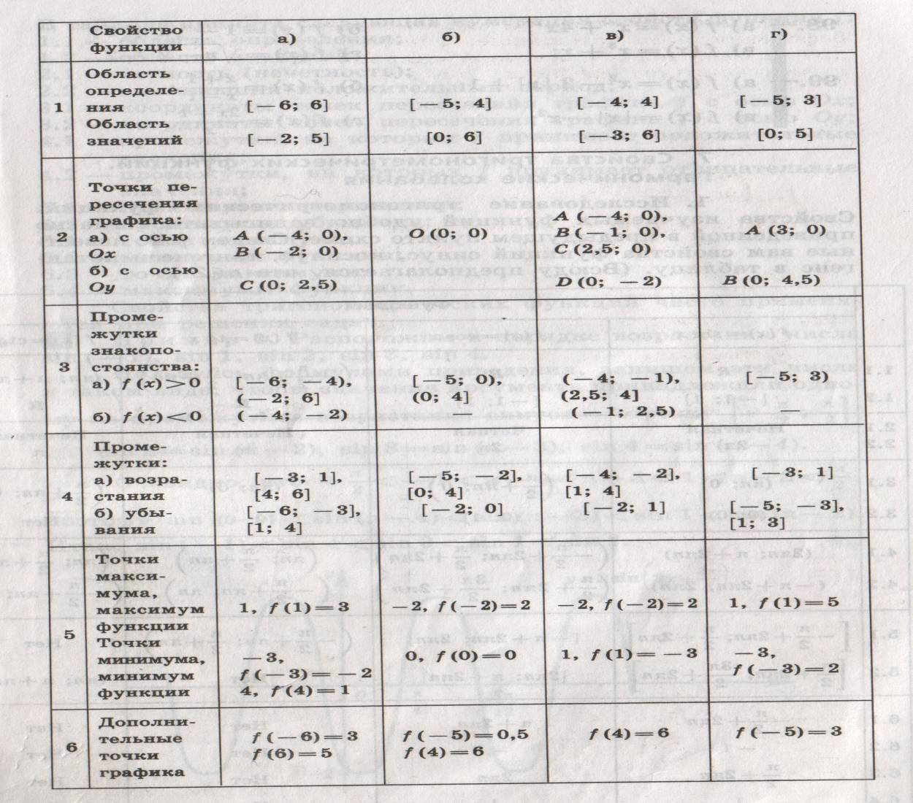
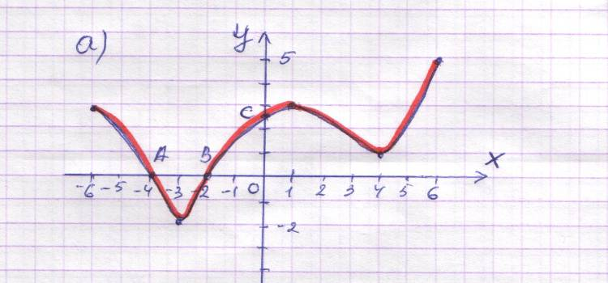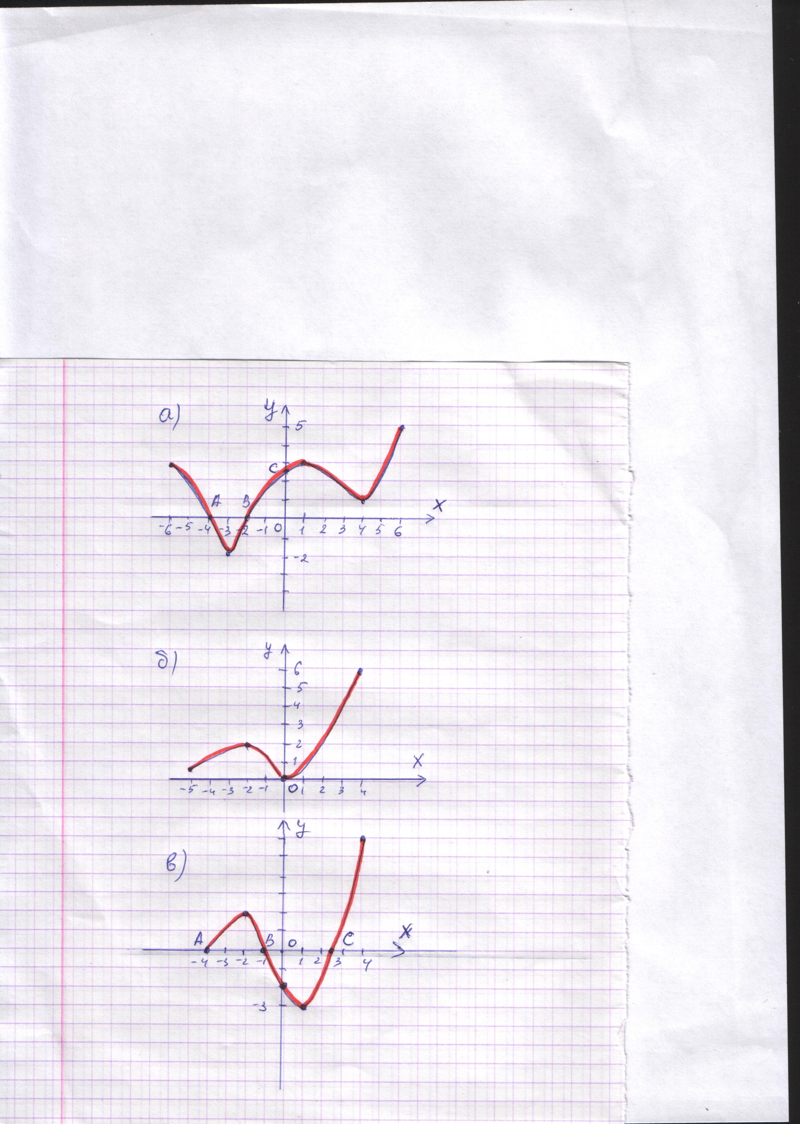
4. Защита проектов.
Преподаватель: Мы с вами исследовали функции, заданные графиком и строили графики функций, используя свойства. Можно исследовать функции, которые заданы только одной формулой.
На дом вам была задана исследовательская работа по исследованию функций, которые заданы аналитически, т. е. с помощью формулы. Вся группа обучающихся была разбита на 5 подгрупп. У каждой подгруппы было своё индивидуальное задание (задания для групп подбирались различных уровней сложности).
Ваша задача состояла в том, чтобы, используя алгоритм исследовательской деятельности определить, что является графиком каждой из функций. Для этого, вы, работая в группе, формировали цели исследования, выдвигали гипотезы, проверяли их, используя схему исследования функций, делали вывод по результатам исследовательской работы и подводили итоги в виде составления презентации. Т. е. вы работали над проектом. Ну, а сегодня давайте посмотрим, что у вас получилось. Для этого представьте свой проект на наше рассмотрение.
Итак, тема проекта: «Построение графиков функций по общей схеме исследования».
Алгоритм исследовательской деятельности:
- Создать проблемную ситуацию.
- Сформулировать цель исследования.
- Выдвинуть гипотезу о том, что является графиком данной функции и сделать схематический чертёж.
- Провести исследование функции по общей схеме исследования.
- Сделать вывод по результатам исследовательской работы.
Слайд 11
Задание группе №1. Построить график функции f(х) = 2х – 6, используя схему исследования. Слайд 12-14
Задание группе №2. Построить график функции f(х) = х³ – 1, используя общую схему исследования. Слайд 15-20.
Задание группе №3. Построить график функции f(х) = х² – 4х, используя общую схему исследования. Слайд 21-28
Задание группе №4. Построить график функции f(х) = √(х–3), используя общую схему исследования. Слайд 29-34
Задание группе №5. Построить график функции f(х) = |х| + 1, используя общую схему исследования. Слайд 35-40
Вывод. Итак, исследовательские проекты показали, что вы уметь применять общую схему исследования к любой функции.
5. Обобщение знаний по теме.
Обобщёние знаний проводим в форме фронтальной беседы.
1) Задание с ошибкой. (задание записано на доске)
Найдите все ошибки в исследовании функции f(х) = 5 – 2х.
1. Область определения функции (-∞; 5) U (5; +∞). Ответ: (-∞; +∞).
2. f(- х) = 5 – 2(-х) = 5 – 2х. – чётная. Ответ: ни чётная, ни нечётная.
Функция не периодическая.
3. Пересечение с осью:
а) с осью ОХ, у = 0. б) с осью ОУ, х = 0
5 – 2х = 0, х = 2,5. у = 5 – 2 · 0 = 0. Ответ: б) у = 5.
(0; 2,5). (0; 5).
4. Промежутки знакопостоянства:
f(х) > 0, 5 – 2х > 0, х < 2,5; х (-∞; 2,5);
f(х) < 0, 5 – 2х < 0, х > 2,5; х (-∞; 2,5). Ответ: х € (2,5; +∞).
5. Функция возрастает при х принадлежащем промежутку (-∞; +∞). Ответ: убывает.
6. Точек экстремума нет.
7. Область значений (-∞; +∞).
у

5

х
2,5

2) Работа по таблице Слайд № 41.
Среди данных графиков найти тот, который соответствует следующему описанию: яблоко растёт, затем его срывают и сушат. На весь этот процесс уходит х дней. Найдите в таблице график, описывающий зависимость массы яблока у от х.
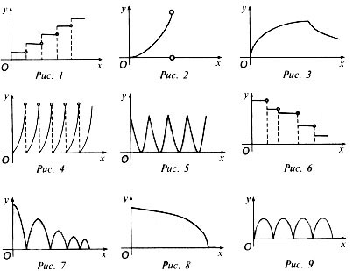
3) Задание по карточкам сборника ЕГЭ (2007 г.) Слайд № 42.
Функция y = f(x) задана графиком на отрезке [- 5; 4]. Укажите область ее значений.  1. [-5; 0];  2. [-5; 0);  3. (-5; 0);  4. [-5; 4). | 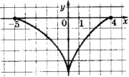
Функция y = f(x) задана графиком на отрезке [-2; 4]. Укажите область ее значений.  1. [0; 3];  2. [0; 2) U (2; 3];  3. (0; 2);  4. (0; 3). | 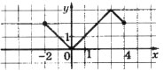
Функция y = f(x) задана графиком на [-4; 0) U (0; 3]. Укажите область ее значений.  1. [1; 3];  2. [1; +);  3. [1; 2) U (2; +);  4. [0; +). | 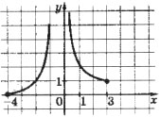
Функция y = f(x) задана графиком на отрезке [-5; 3). Укажите область ее значений.  1. [1; -2];  2. [1; -2) U (-2; 5];  3. (-2; 1];  4. [-5; 1]. | 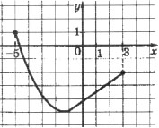
6. Итоги урока.
Итак, сегодня на уроке мы с вами исследовали функции, заданные различными способами, применяя общую схему исследования.
Далее проводим рефлексию. Слайд № 43.
Я доволен своей работой на уроке – поднять красную карточку.
Я хорошо работал, но умею ещё лучше – поднять зелёную карточку.
Работа не получилась, я не доволен собой – поднять синюю карточку.
- Домашнее задание. Слайд № 44.
Дифференцированная домашняя работа:
на оценку «3» исследовать функцию f(х) = х + 5;
на оценку «4» исследовать функцию f(х) = х² – 5х + 6;
на оценку «5» исследовать функцию f(х) = √(х–2) - 2.

